1.
Шар 1 последовательно взвешивают на рычажных весах с шаром 2 и шаром 3 (рис. а и б). Для объёмов шаров справедливо соотношение V₂ = V₃ > V₁.
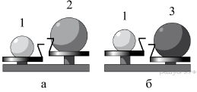
Минимальную среднюю плотность имеет(-ют) шар(-ы)

1) 1
2) 2
3) 3
4) 2 и 3
2.
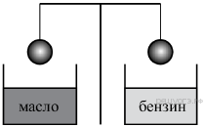Два одинаковых стальных шара уравновешены на рычажных весах (см. рисунок). Нарушится ли равновесие весов, если один шар опустить в машинное масло, а другой — в бензин?

1) Нет, так как шары имеют одинаковую массу.
2) Нет, так как шары имеют одинаковый объём.
3) Да — перевесит шар, опущенный в бензин.
4) Да — перевесит шар, опущенный в масло.
3.
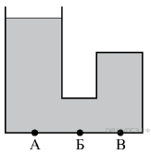U-образный стеклянный сосуд, правое колено которого запаяно, заполнен жидкостью плотностью р (см. рисунок). Давление, оказываемое жидкостью на горизонтальное дно сосуда,

1) минимально в точке А
2) минимально в точке Б
3) минимально в точке В
4) одинаково во всех указанных точках
4.
В процессе нагревания стальной шарик перестал пролезать сквозь металлическое кольцо (см. рисунок).
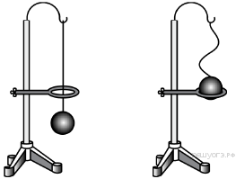
При этом

1) масса и плотность шарика не изменились
2) масса и плотность шарика увеличились
3) масса шарика не изменилась, а его плотность уменьшилась
4) масса шарика не изменилась, а его плотность увеличилась
5.
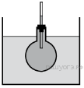В процессе нагревания колбы с жидкостью, помещённой в сосуд с горячей водой, наблюдали повышение уровня жидкости в трубке (см. рисунок). При этом в колбе

1) масса и плотность жидкости не изменились
2) масса и плотность жидкости увеличились
3) масса жидкости не изменилась, а её плотность уменьшилась
4) масса жидкости не изменилась, а её плотность увеличилась
6.
Кубик из древесины сначала плавает в сосуде с водой, а затем — в сосуде со спиртом. При этом в сосуде со спиртом сила Архимеда, действующая на кубик,

1) не изменилась, а объём погружённой в жидкость части кубика уменьшился
2) не изменилась, а объём погружённой в жидкость части кубика увеличился
3) увеличилась, а объём погружённой в жидкость части кубика уменьшился
4) уменьшилась, а объём погружённой в жидкость части кубика увеличился
7.
Два однородных шара, один из которых изготовлен из алюминия, а другой — из меди, уравновешены на рычажных весах (см. рисунок). Нарушится ли равновесие весов, если шары опустить в воду?

1) Равновесие весов не нарушится, так как шары одинаковой массы.
2) Равновесие весов нарушится — перевесит шар из алюминия.
3) Равновесие весов нарушится — перевесит шар из меди.
4) Равновесие весов не нарушится, так как шары опускают в одну и ту же жидкость.
8.
Какой из приведенных ниже графиков соответствует изменению давления жидкости p по мере увеличения высоты столба жидкости h? Атмосферное давление не учитывается.

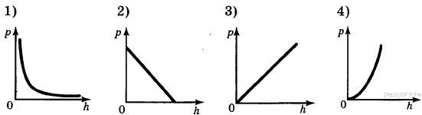

1) 1
2) 2
3) 3
4) 4
9.
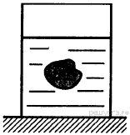В какой из жидкостей кусок парафина будет плавать так, как показано на рисунке?

1) Масло машинное
2) Вода морская
3) Бензин
4) Спирт
10.
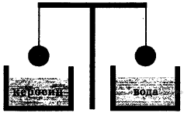Два одинаковых шара, изготовленных из одного и того же материала, уравновешены на рычажных весах (см. рисунок). Нарушится ли равновесие весов, если один шар опустить в воду, а другой в керосин?

1) Равновесие весов не нарушится, так как массы шаров одинаковые.
2) Равновесие весов нарушится — перевесит шар, опущенный в воду.
3) Равновесие весов нарушится — перевесит шар, опущенный в керосин.
4) Равновесие не нарушится, так как объемы шаров одинаковые.
11.
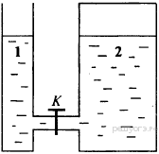В открытом сосуде 1 и закрытом сосуде 2 находится вода. Если открыть кран К, то

1) вода обязательно будет перетекать из сосуда 2 в сосуд 1
2) вода обязательно будет перетекать из сосуда 1 в сосуд 2
3) вода перетекать не будет ни при каких обстоятельствах
4) перемещение жидкостей будет зависеть от давления в воздушном зазоре сосуда 2
12.
Три тела имеют одинаковый объём. Плотности веществ, из которых сделаны тела, соотносятся как ρ₁ < ρ₂ < ρ₃. Каково соотношение между массами этих тел?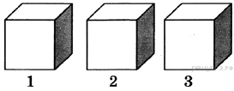

1) 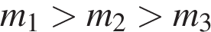
2) 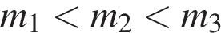
3) 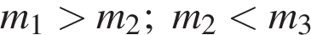
4) 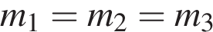
13.
Два кубика одинакового объёма, изготовленные из алюминия и стали, опущены в сосуд с водой. Сравните значения выталкивающей силы, действующей на кубик из алюминия F₁ и на кубик из стали F₂.

1) 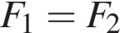
2) 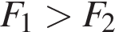
3) 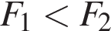
4) соотношение сил зависит от внешнего давления
14.
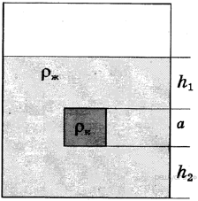Сплошной кубик, имеющий плотность ρ_{к} и длину ребра a, опустили в жидкость с плотностью ρ_{ж} (см. рисунок). Давление, оказываемое жидкостью на верхнюю грань кубика, равно

1) 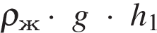
2) 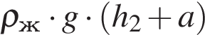
3) 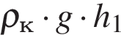
4) 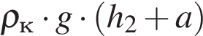
15.
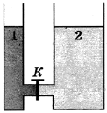В открытых сосудах 1 и 2 находятся соответственно ртуть и вода. Если открыть кран К, то

1) ртуть начнёт перетекать из сосуда 1 в сосуд 2
2) вода начнёт перетекать из сосуда 2 в сосуд 1
3) ни вода, ни ртуть перетекать не будут
4) перемещение жидкостей будет зависеть от атмосферного давления
16.
Площадь большего поршня гидравлического пресса S₂ в 4 раза больше площади малого поршня S₁. (см. рисунок).
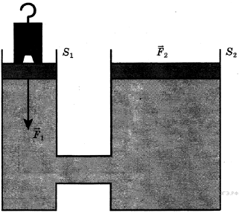
Как соотносятся силы, действующие на поршни?

1) 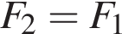
2) 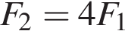
3)
4) 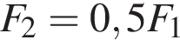
17.
На рисунке представлены четыре мензурки с разными жидкостями равной массы. В какой из мензурок находится жидкость с наибольшей плотностью?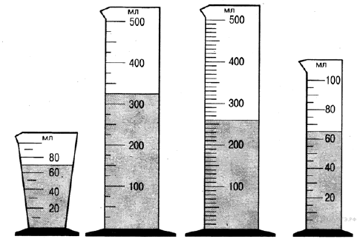

1) 1
2) 2
3) 3
4) 4
18.
Брусок положили на стол сначала большей, а затем меньшей гранью (см. рисунок). Сравните давление (p₁ и p₂) и силу давления (F₁ и F₂) бруска на стол.
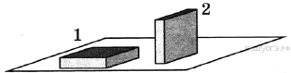

1) 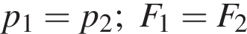
2) 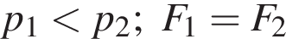
3) 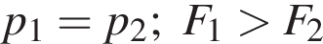
4) 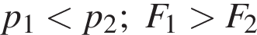

19.
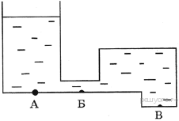Стеклянный сосуд сложной формы заполнен жидкостью (см. рисунок). Давление, оказываемое жидкостью на дно сосуда, имеет

1) максимальное значение в точке А
2) минимальное значение в точке Б
3) одинаковое значение в точках А и Б
4) минимальное значение в точке В
20.
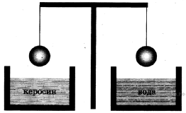Два одинаковых шара, изготовленных из одного и того же материала, уравновешены на рычажных весах (см. рисунок). Нарушится ли равновесие весов, если один шар опустить в воду, а другой — в керосин?

1) равновесие весов не нарушится, так как массы шаров одинаковые
2) равновесие весов нарушится: перевесит шар, опущенный в воду
3) равновесие весов нарушится: перевесит шар, опущенный в керосин
4) равновесие не нарушится, так как объёмы шаров одинаковые
21.
Одно из колен U-образного манометра соединили с сосудом, наполненным газом (см. рисунок). Чему равно давление газа в сосуде, если атмосферное давление составляет 760 мм рт. ст. (d качестве жидкости в манометре используется ртуть)?
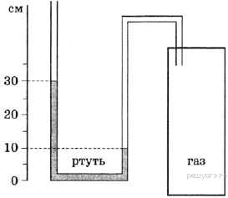

1) 200 мм рт. ст.
2) 560 мм рт. ст.
3) 760 мм рт. ст
4) 960 мм рт. ст.
22.
На концах коромысла равноплечих весов подвешены два однородных шарика. Один шарик сделан из железа, а другой — из меди. Весы находятся в равновесии. Что произойдёт с равновесием весов, если оба шарика полностью погрузить в воду?

1) весы останутся в равновесии, так как массы шариков одинаковы
2) весы останутся в равновесии, так как шарики имеют одинаковые объёмы
3) равновесие весов нарушится — опустится шарик, сделанный из железа
4) равновесие весов нарушится — опустится шарик, сделанный из меди
23.
Два сплошных металлических цилиндра — алюминиевый и медный — имеют одинаковые объёмы. Их подвесили на тонких нитях и целиком погрузили в одинаковые сосуды с водой, которые предварительно были уравновешены на рычажных весах. Нарушится ли равновесие весов после погружения грузов, и если да, то как? Цилиндры не касаются дна.

1) Равновесие весов нарушится, перевесит та чаша весов, в которую погрузили медный цилиндр, так как масса медного цилиндра больше.
2) Равновесие весов не нарушится, так как цилиндры действуют на воду с одинаковыми силами.
3) Равновесие весов нарушится, перевесит та чаша весов, в которую погрузили алюминиевый цилиндр, так как масса алюминиевого цилиндра меньше.
4) Нельзя однозначно ответить.
24.
Тело плавает в жидкости. На каком из приведённых ниже графиков правильно показана зависимость объёма V_{погр} погружённой в жидкость части тела от плотности ρ_{т} тела?
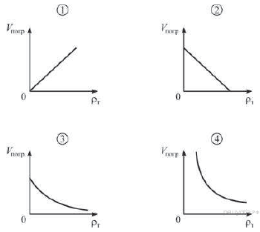

1) 1
2) 2
3) 3
4) 4
25
Тело плавает в жидкости. На каком из приведённых ниже графиков правильно показана зависимость объёма V_{погр} погруженной в жидкость части тела от плотности жидкости?
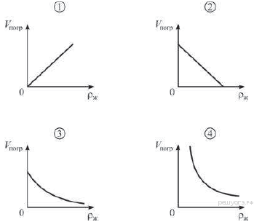

1) 1
2) 2
3) 3
4) 4
26.
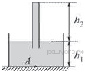В сосуд с водой плотностью ρ опущена вертикальная стеклянная пробирка, целиком заполненная водой (см. рисунок). Давление, оказываемое водой на дно сосуда в точке А, равно

1) 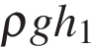
2) 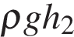
3) 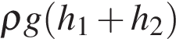
4) 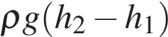
27.
Два сплошных металлических цилиндра — свинцовый и медный — имеют одинаковые массы и диаметры. Их погрузили в ртуть, в которой они плавают в вертикальном положении. Глубина погружения свинцового цилиндра

1) меньше глубины погружения медного цилиндра
2) больше глубины погружения медного цилиндра
3) равна глубине погружения медного цилиндра
4) может быть как больше, так и меньше глубины погружения медного цилиндра
28.
Шар 1 последовательно взвешивают на рычажных весах с шаром 2 и шаром 3 (рис. а и б). Для объёмов шаров справедливо соотношение V₁ = V₃ < V₂.
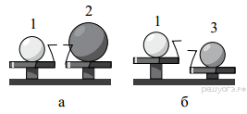
Максимальную среднюю плотность имеет(-ют) шар(-ы)

1) 1
2) 2
3) 3
4) 1 и 2
29.
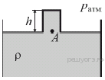На уроке физики демонстрируют следующий опыт: стакан высотой h погружают в большую ёмкость с водой так, чтобы он полностью наполнился водой. После этого стакан переворачивают вверх дном и медленно вытаскивают из воды до тех пор, пока края стакана не сравняются с уровнем воды в большом сосуде (см. рисунок). Учитывая, что атмосферное давление равно p_{атм}, а плотность воды равна ρ, определите давление p_{A} в точке A внутри стакана.

1) 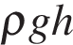
2) 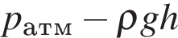
3) 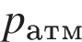
4) 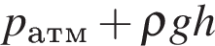
30
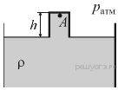На уроке физики демонстрируют следующий опыт: стакан высотой h погружают в большую ёмкость с водой так, чтобы он полностью наполнился водой. После этого стакан переворачивают вверх дном и медленно вытаскивают из воды до тех пор, пока края стакана не сравняются с уровнем воды в большом сосуде (см. рисунок). Учитывая, что атмосферное давление равно p_{атм}, а плотность воды равна ρ, определите давление p_{A} в точке A внутри стакана.

1)
2)
3)
4)
31.
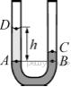
В двух коленах U-образной трубки, имеющих одинаковые сечения и высоту, находится ртуть. В левое колено трубки поверх ртути налили воду (плотность воды ρ_{в}), как показано на рисунке. Высота столба воды равна h. Обозначим давления в точках A, B, Cи D через p_{A}, p_{B}, p_{C} и p_{D}. Тогда для давления p_{A} справедливо утверждение

1) p_{A} = p_{B}
2) p_{A} = p_{C}
3) p_{A} = p_{D} − ρ_{в}gh
4) p_{A} = p_{D} − p_{B}
32.
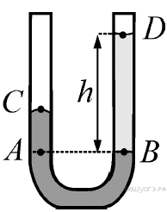
В двух коленах U-образной трубки, имеющих одинаковые сечения и высоту, находится ртуть. В правое колено трубки поверх ртути налили керосин (плотность керосина ρ_{к}), как показано на рисунке. Высота столба керосина равна h. Обозначим давления в точках A, B, C и D через p_{A}, p_{B}, p_{C} и p_{D}. Тогда для давления p_{A} справедливо утверждение

1) p_{A} = p_{B} + ρ_{к}gh
2) p_{A} = p_{D} − p_{C}
3) p_{A} = p_{B}
4) p_{A} = p_{C} − p_{B}
33.
В бассейне с водой плавает лодка, в которой лежит тяжёлый камень. Камень выбрасывают в воду, и он тонет. Как изменяется в результате этого уровень воды в бассейне?

1) понижается
2) повышается
3) не изменяется
4) однозначно ответить нельзя, так как ответ зависит от размеров камня
34.
В бассейне с водой плавает лодка, а на дне бассейна лежит тяжёлый камень. Камень достают со дна бассейна и кладут его в лодку. Как изменяется в результате этого уровень воды в бассейне?

1) понижается
2) повышается
3) не изменяется
4) однозначно ответить нельзя, так как ответ зависит от размеров камня
35.
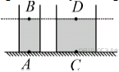На горизонтальном столе стоят два цилиндрических сосуда — узкий и широкий (см. рисунок). В узкий сосуд налита вода, в широкий — керосин. Уровень жидкости в сосудах одинаковый. Сравните давления p жидкостей в точках A, B, C, D и выберите правильную пару утверждений.

1) 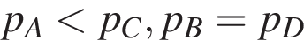
2) 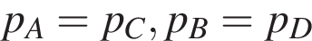
3) 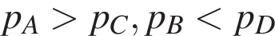
4) 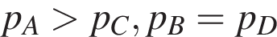
36.
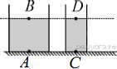На горизонтальном столе стоят два цилиндрических сосуда — широкий и узкий (см. рисунок). В широкий сосуд налит глицерин, в узкий — вода. Уровень жидкости в сосудах одинаковый. Сравните давления p жидкостей в точках A, B, C, D и выберите правильную пару утверждений.

1)
2) 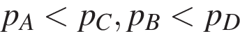
3)
4) 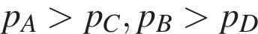
37.
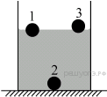Три сплошных шарика одинакового объёма — 1, 2 и 3 — поместили в сосуд с водой, в котором они расположились так, как показано на рисунке. Известно, что один из шариков сделан из сосны, второй — из парафина, третий – из меди. Из какого материала сделан каждый шарик?

1) 1 — сосна, 2 — парафин, 3 — медь
2) 1 — медь, 2 — парафин, 3 — сосна
3) 1 — сосна, 2 — медь, 3 — парафин
4) 1 — парафин, 2 — медь, 3 — сосна
38.
Три сплошных металлических шарика одинакового объёма — 1, 2 и 3 — поместили в сосуд со ртутью, в котором они расположились так, как показано на рисунке. Известно, что один из шариков сделан из меди, второй — из серебра, а третий — из золота. Из какого материала сделан каждый шарик? Плотность серебра 10 500 кг/м³, плотность золота — 19 300 кг/м³.

1) 1 — серебро, 2 — золото, 3 — медь
2) 1 — медь, 2 — золото, 3 — серебро
3) 1 — золото, 2 — серебро, 3 — медь
4) 1 — медь, 2 — серебро, 3 — золото
39.
В сообщающиеся сосуды поверх воды налиты четыре различные жидкости, не смешивающиеся с водой (см. рисунок). Уровень воды в сосудах остался одинаковым.
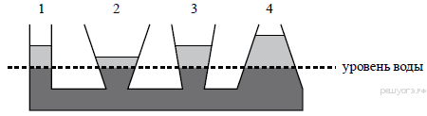

Какая жидкость имеет наименьшую плотность?

1) 1
2) 2
3) 3
4) 4
40.
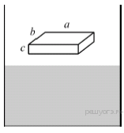Сосновый брусок в форме прямоугольного параллелепипеда, имеющего размеры a = 30 см, b = 20 см и c = 10 см, начинают осторожно опускать в ванну с водой (как показано на рисунке). Глубина погружения бруска в воду при плавании будет равна

1) 0,4 см
2) 2 см
3) 4 см
4) 0 см

Примечание.
Плотность сосны 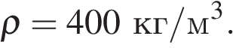
41.
Сосновый брусок в форме прямоугольного параллелепипеда, имеющего размеры a = 30 см, b = 40 см и c = 30 см, начинают осторожно опускать в ванну с водой (как показано на рисунке). Глубина погружения бруска в воду при плавании будет равна

1) 6 см
2) 12 см
3) 16 см
4) 30 см

Примечание:
В справочных таблицах источника задачи плотность сосны равна 400 кг/м³.
42.
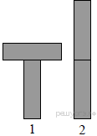Два одинаковых бруска поставлены друг на друга разными способами (см. рисунок). Сравните давления р и силы давления F брусков на стол.

1) р₁ = р₂; F₁ = F₂
2) р₁ > р₂; F₁ < F₂
3) р₁ > р₂; F₁ = F₂
4) р₁ = р₂; F₁ < F₂
43.
Чему равен объем рыбы, плавающей в морской воде, если на нее действует выталкивающая сила 10,3 Н?

1) 100 м³
2) 10 м³
3) 0,01 м³
4) 0,001 м³
44.
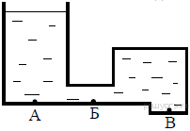Стеклянный сосуд сложной формы заполнен жидкостью (см. рисунок). Давление, оказываемое жидкостью на дно сосуда, имеет

1) максимальное значение в точке А
2) максимальное значение в точке Б
3) одинаковое значение в точках А и Б
4) одинаковое значение в точках А, Б и В
45
Стеклянный сосуд сложной формы заполнен жидкостью (см. рисунок).

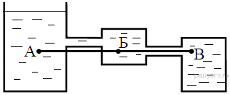

Давление, оказываемое жидкостью на уровне АВ, имеет

1) максимальное значение в точке А
2) минимальное значение в точке Б
3) минимальное значение в точке В
4) одинаковое значение в точках А, Б и В
46.
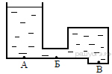Стеклянный сосуд сложной формы заполнен жидкостью (см. рисунок). Давление, оказываемое жидкостью на дно сосуда, имеет

1) максимальное значение в точке А
2) максимальное значение в точке Б
3) одинаковое значение в точках А и Б
4) одинаковое значение в точках А, Б и В
47.
Сплошной шарик из парафина сначала поместили в сосуд с машинным маслом, а затем — в сосуд с водой. При этом в сосуде с водой сила Архимеда, действующая на шарик,

1) не изменилась, а объём погружённой в жидкость части шарика уменьшился
2) не изменилась, а объём погружённой в жидкость части шарика увеличился
3) увеличилась, а объём погружённой в жидкость части шарика уменьшился
4) уменьшилась, а объём погружённой в жидкость части шарика увеличился

Примечание:
В справочных таблицах источника задачи плотности парафина и машинного масла равны 900 кг/м³, плотность воды — 1000 кг/м³.
48.
Вес тела в воздухе, измеренный с помощью динамометра, равен Р₁. Чему равно показание динамометра Р₂, если тело находится в воде и на него действует выталкивающая сила F?

1) Р₂ = Р₁
2) Р₂ = F
3) Р₂ = Р₁ + F
4) Р₂ = Р₁ – F
49.
Вес тела измеряют, подвесив его на динамометре. Вес тела в воздухе Р₁. Вес тела в воде Р₂. Чему равна действующая на тело в воде выталкивающая сила F?

1) F = Р₁
2) F = Р₂
3) F = Р₁ + Р₂
4) F = Р₁ – Р₂
50.
Шар 1 последовательно взвешивают на рычажных весах с шаром 2 и шаром 3 (рис. а и б). Для объёмов шаров справедливо соотношение V₁ = V₃ < V₂.
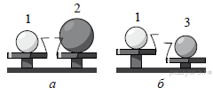
Минимальную среднюю плотность имеет(-ют) шар(-ы)

1) 1
2) 2
3) 3
4) 1 и 2
51.
Цилиндр 1 поочерёдно взвешивают с цилиндром 2 такого же объёма, а затем с цилиндром 3, имеющим меньший объём (см. рисунок).
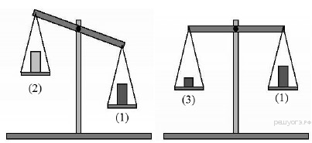

Максимальную среднюю плотность имеет цилиндр

1) 1
2) 2
3) 3
4) 1 и 3

